На правах рукописи

ХРАМОВА Надежда Сергеевна

РАЗРАБОТКА ТЕХНОЛОГИИ ПОЛУЧЕНИЯ ГИДРАТОПЕКТИНОВ ИЗ ПЛОДОВ ДИКОРАСТУЩИХ КУЛЬТУР И ИХ ПРИМЕНЕНИЕ В
ХЛЕБОПЕЧЕНИИ

05.18.01 – Технология обработки, хранения и переработки злаковых,
бобовых культур, крупяных продуктов, плодоовощной
продукции и виноградарства

АВТОРЕФЕРАТ
диссертации на соискание ученой степени
кандидата технических наук

Краснодар – 2008
Работа выполнена в ФГОУ ВПО «Кубанский государственный
аграрный университет» и НИИ «Биотехпереработка» КубГАУ

Научный руководитель: кандидат сельскохозяйственных наук, доцент Сокол Наталья Викторовна

Официальные оппоненты: доктор технических наук,
Ильина Ирина Анатольевна

кандидат биологических наук, доцент
Асмаева Зинаида Ивановна

Ведущая организация: ООО «НПК Функциональные добавки»

Защита состоится 24 декабря 2008 года в 14⁰⁰ часов на заседании диссертационного совета Д 212.100.05 при Кубанском государственном
технологическом университете по адресу: 350072, г. Краснодар, ул. Московская, 2, аудитория Г-251

С диссертацией можно ознакомиться в библиотеке Кубанского государственного технологического университета

Автореферат разослан: 24 ноября 2008 г.

Ученый секретарь диссертационного
совета, канд. техн. наук В. В. Гончар
1 ОБЩАЯ ХАРАКТЕРИСТИКА РАБОТЫ
1.1 Актуальность исследований. В последние годы в мире возрос интерес к пищевым продуктам, обогащенным биологически активными компонентами, которые обеспечивают нормальное функционирование организма человека, повышают его устойчивость к заболеваниям, стрессам, негативным воздействиям окружающей среды и продлевают жизнь. Учитывая, что хлеб в России относится к продуктам повседневного спроса с относительно не высокой биологической ценностью, проблема обогащения именно этой группы изделий представляет особый интерес.
В этой ситуации актуальным является создание новых технологий по производству функциональных ингредиентов, используемых для обогащения продуктов питания, в том числе и хлебобулочных изделий.
С этих позиций перспективными являются натуральные биологически активные добавки природного происхождения, т.к. они обладают комплексом физиологических свойств и технологических функций.
Среди множества имеющихся природных биологически активных добавок наибольший интерес представляют пектиновые вещества, которые способны не только повышать пищевую ценность хлеба, но и улучшать хлебопекарные свойства муки и за счет комплексообразующей способности придавать профилактическое свойство готовой продукции.
До настоящего времени проводились работы по изучению технологий сухого пектина из традиционного сырья и исследованию его влияния на качество хлеба. Работ по технологии получения гидратопектинов и их использованию в хлебопекарной отрасли недостаточно.
Преимуществом гидратопектинов по сравнению с сухим пектином является его более низкая себестоимость, кроме того, при производстве хлебобулочных изделий использование гидратопектинов позволяет исключить из технологического процесса стадию растворения пектина.
Среди гидратопектинов, заслуживают внимания пектиновые экстракты из плодов дикорастущих культур. Перспективность использования таких экстрактов обусловлена их химическим составом.
В связи с этим разработка новых технологий производства гидратопектинов из плодов дикорастущего сырья и их применение в хлебопечении является актуальной, имеющей важное теоретическое и практическое значение.
Диссертационная работа выполнялась в соответствии с тематикой НИР научно-исследовательского института «Биотехпереработка» и кафедры Технологии хранения и переработки растениеводческой продукции КубГАУ (№ госрегистрации 13/021 КГАУ) и является составной частью НИР КубГАУ в рамках Инновационной образовательной программы «Производство, переработка и сертификация растениеводческой продукции» (приказ Министерства образования и науки РФ № 118 от 19.05.2006 г.).
1.2 Цель и задачи исследования. Целью настоящей работы явилась разработка технологии получения гидратопектинов из плодов дикорастущих культур и их применение в хлебопечении.
В соответствии с поставленной целью решались следующие задачи:
- изучить фракционный состав пектиновых веществ плодов дикорастущих культур (боярышника, шиповника, облепихи, унаби и хеномелеса), их аналитические характеристики и комплексообразующую способность;
- разработать технологию извлечения пектиновых веществ из плодов дикорастущих культур с учетом подбора оптимальных технологических режимов: температуры, вида и концентрации гидролизующего агента, соотношения масс и продолжительности процесса гидролиза;
- разработать математическую модель процесса извлечения пектиновых веществ из плодов дикорастущих культур с высокими качественными показателями;
- изучить влияние дозировки гидратопектинов на хлебопекарные свойства пшеничной муки и определить их оптимальные дозировки при замесе теста;
- выявить оптимальные режимы процесса тестоприготовления на основе изучения кислотности и качественных характеристик готового хлеба с внесением гидратопектинов из плодов дикорастущих культур;
- разработать технологию и рецептуры новых сортов хлебобулочных изделий на основе гидратопектинов, выделенных из плодов дикорастущих культур и подготовить техническую документацию (ТУ, ТИ, РЦ) на новые виды хлебобулочных изделий;
- осуществить промышленную апробацию новых видов изделий и оценить экономическую эффективность разработанных технологических решений.
1.3 Научная новизна работы. Научно обоснована и экспериментально подтверждена разработанная технология производства гидратопектинов из плодов дикорастущих культур (боярышника, шиповника, облепихи, унаби, хеномелеса) и определена возможность их использования в хлебопечении.
Определен фракционный состав пектиновых веществ плодов дикорастущих культур, их аналитические характеристики и комплексообразующая способность.
С помощью методов компьютерного моделирования получены адекватные математические зависимости и создана математическая модель влияния технологических параметров извлечения пектиновых веществ их на выход.
Выявлено положительное влияние гидратопектинов, получаемых из плодов дикорастущих культур, на хлебопекарные свойства пшеничной муки.
Экспериментально установлены оптимальные дозировки гидратопектинов, получаемых из плодов дикорастущих культур для производства качественного хлеба из муки общего назначения М 75-23, а также способы приготовления теста с внесением этих продуктов.
Определена сорбционная способность разработанных сортов хлеба, имеющих в своем составе гидратопектины, полученные из плодов боярышника, шиповника и облепихи.
Новизна предлагаемых технологических решений подтверждена 5 патентами РФ на изобретение.
1.4 Практическая значимость. Разработана технология получения гидратопектинов из плодов дикорастущих культур и показана их практическая значимость в производстве хлеба. Разработана и утверждена техническая документация на гидратопектины, получаемые из плодов: боярышника (ТУ 9196-101-0493202-07), облепихи (ТУ 9196-102-0493202-07), шиповника (ТУ 9196-103-0493202-07), а также на новые сорта хлеба: хлеб «Богатырский» (ТУ, ТИ, РЦ 9114-104-0493202-07), хлеб «Облепиховый» (ТУ, ТИ, РЦ 9114-088-0493202-07) и хлеб «Ягодка» (ТУ, ТИ, РЦ 9114-080-0493202-07).
1.5 Реализация результатов исследования. Проверка основных теоретических положений, результатов исследования и практических рекомендаций проведена в лабораториях НИИ «Биотехпереработка» Кубанского государственного аграрного университета. Промышленная апробация технологии получения гидратопектинов из плодов дикорастущего сырья и рецептур на новые виды хлебобулочных изделий осуществлена в учебно-научно-инновационном комплексе «Технолог» КубГАУ, ОАО «Пекто Продукт», ЗАО «Северский пектиновый завод» и ООО «Русь». Расчетный ожидаемый экономический эффект от внедрения в производство разработанных сортов хлеба составляет: хлеб «Богатырский» - 957,43; хлеб «Ягодка» - 1071,44; хлеб «Облепиховый» - 871,7 рублей при реализации 1 т готовой продукции.
1.6 Апробация работы. Основные материалы диссертационной работы докладывались и обсуждались на ежегодных научных конференциях факультета перерабатывающих технологий КубГАУ (2004–2007 гг.), всероссийской научной конференции молодых ученых и студентов «Современное состояние и приоритеты развития фундаментальных наук в регионах» (г. Краснодар, 2004 г.), международной конференции «Актуальные проблемы качества и безопасности продовольственной и пищевой продукции» (г. Краснодар, 2005 г.), международной научно-практической конференции «Современные проблемы технологии производства, хранения, переработки и экспертизы качества сельскохозяйственной продукции» (г. Мичуринск, 2007 г.), научно-практической конференции «Качество продукции, технологий и образования» (г. Магнитогорск, 2007 г.), научной конференции молодых ученых, аспирантов «Науковi здобутки молодi – вирiшенню проблем харчування людства у XXI столiттi» (г. Киев, 2007 г.).
Разработанные технологии были удостоены серебряной медали и диплома II степени на краевом конкурсе на лучшую научную и творческую работу среди аспирантов (соискателей) высших учебных заведений Краснодарского края за 2004 г. и на VII «Международном салоне инноваций и инвестиций» (г. Москва, 2007 г.) проект «Технология хлеба функционального назначения для повышения пищевого статуса населения России» награжден серебряной медалью.
1.7 Публикации. Основные теоретические и экспериментальные результаты диссертации изложены в 18 печатных работах, в том числе 1 монография, 1 статья в реферируемом журнале, 5 патентов РФ на изобретение.
1.8 Структура и объем работы. Диссертация состоит из введения, аналитического обзора литературы, методической части, экспериментальной части, выводов, списка использованной литературы и приложения.
Основная часть работы изложена на 124 страницах печатного текста, содержит 31 таблицу, 23 рисунка. Список использованной литературы включает 136 наименований.
2 ЭКСПЕРИМЕНТАЛЬНАЯ ЧАСТЬ
2.1 Объекты, схема и методы исследования. Основными объектами исследований были: плоды дикорастущих культур (боярышник, шиповник, облепиха, унаби, хеномелес), гидратопектины, мука пшеничная общего назначения М 75-23 (ГОСТ Р 52189-2003), хлеб содержащий гидратопектины. Исследования проводили по структурной схеме (рисунок 1).
При определении основных показателей качества сырья, гидратопектинов, полуфабрикатов и готовых хлебобулочных изделий использовали общепринятые методы. Оценку результатов экспериментальных исследований проводили с помощью пакетов прикладных программ Microsoft Office Excel 2003 и Statistica 6.0 for Windows.
2.2 Результаты исследований и их анализ
2.2.1 Разработка технологии получения гидратопектинов из плодов дикорастущих культур. В качестве источника пектиновых веществ изучались следующие виды сырья: боярышник, шиповник, облепиха, унаби, хеномелес (таблица 1).
Таблица 1 – Химический состав плодов дикорастущих культур
п/п | Наименование сырья | Массовая доля сухих веществ, % | Массовая доля титруемых кислот, % | Массовая доля  сахаров, % |  | Витамины, мг/100 г
 |  |  |  |  |  | β-каротин |  | С
 |  |  |  | общие | редуцирующие |  |  | С
1 | Боярышник | 25,3 | 1,5 | 9,10 | 6,42 | 0,9 | 34,7
2 | Шиповник | 12,8 | 2,3 | 5,34 | 4,95 | 1,5 | 731,6
3 | Облепиха | 8,4 | 2,3 | 4,56 | 4,41 | 6,8 | 99,3
4 | Унаби | 23,6 | 0,4 | 11,80 | 9,60 | 0,4 | 53,4
5 | Хеномелес | 14,2 | 1,8 | 2,21 | 2,05 | 0,2 | 20,3

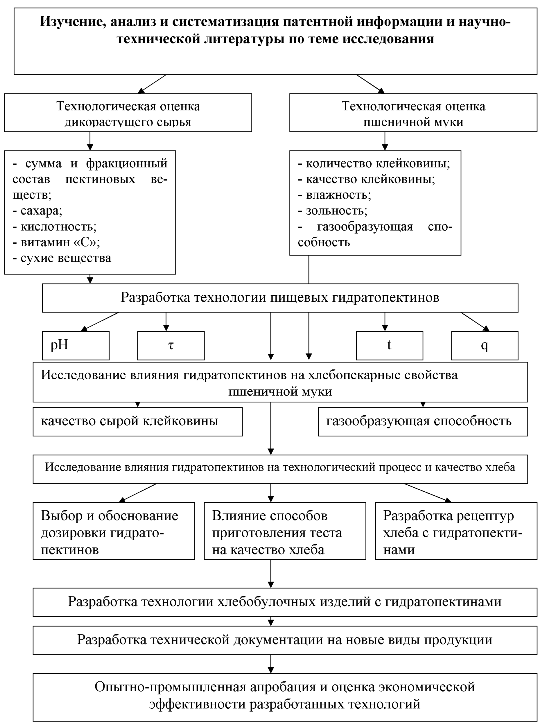

Рисунок 1 – Структурная схема проведения исследования
Для расширения ассортимента функциональных продуктов питания нами были проведены исследования по изучению пектиновых веществ, содержащихся в плодах дикорастущих культур, с целью их дальнейшего применения в производстве гидратопектинов и хлебобулочных изделий (таблица 2).
Таблица 2 – Содержание пектиновых веществ в плодах дикорастущих культур
Наименование сырья | Содержание пектиновых веществ, |  |  | % протопектина от суммы | Содержание пектиновых веществ,
Наименование сырья | гидропектин | протопектин | сумма | % протопектина от суммы
 |  |  |  |  | гидропектин | протопектин |  | сумма
Наименование сырья | % на сырое вещество |  |  | % протопектина от суммы | % на а.с.м.
Боярышник | 0,234 | 2,875 | 3,109 | 92,50 | 0,81 | 9,91 | 10,72
Шиповник | 2,081 | 1,390 | 3,471 | 40,45 | 6,02 | 4,09 | 10,11
Облепиха | 0,175 | 0,333 | 0,508 | 82,03 | 0,83 | 3,79 | 4,62
Унаби | 0,180 | 0,625 | 0,805 | 61,19 | 2,22 | 3,50 | 5,72
Хеномелес | 0,420 | 0,650 | 1,070 | 60,75 | 3,50 | 5,41 | 8,91

Наибольшее содержание пектиновых веществ в пересчете на а.с.м. наблюдается у боярышника – 10,72 %, минимальное у облепихи – 4,62 %.
Практически у всех исследуемых видов сырья количество протопектина преобладает над содержанием растворимого пектина. Исключение составляет шиповник. Доля протопектина от суммы пектиновых веществ у изучаемых видов составляет от 40,45 до 92,50%. Эти данные свидетельствуют о том, что дикорастущие виды плодово-ягодных культур можно использовать для промышленной переработки с целью получения пектина и пектинопродуктов.
Следующим этапом исследований явилось изучение аналитических характеристик пектиновых веществ выделенных из плодов дикорастущих культур. Результаты исследований представлены в таблице 3.

Таблица 3 – Аналитические и физико-химические характеристики
пектина, полученного из плодов дикорастущих культур
Аналитические и физико-химические показатели | Пектин
Аналитические и физико-химические показатели | боярышник | шиповник | облепиха | унаби | хеномелес
Свободные карбоксильные группы, % | 15,20 | 20,80 | 20,30 | 17,15 | 19,80
Этерифицированные карбоксильные группы, % | 4,90 | 9,45 | 6,52 | 5,80 | 10,80
Общие карбоксильные группы, % | 20,10 | 30,25 | 26,82 | 22,95 | 30,60
Степень этерификации, % | 24,38 | 31,24 | 24,31 | 25,30 | 35,10
Ацетильные группы (в расчете на аналитическую навеску), % | 0,30 | 0,49 | 1,10 | 0,26 | 0,34
Содержание метоксильных групп (в расчете на аналитическую навеску), % | 3,42 | 6,24 | 7,23 | 4,00 | 7,44

Установлено, что наибольшее содержание метоксильных групп наблюдается у пектина из плодов хеномелеса и облепихи (7,44 и 7,23 % соответственно), наименьшее содержание – у пектина из плодов боярышника и унаби – 3,42 и 4,00 %.
По степени этерификации все полученные образцы пектиновых веществ плодов дикорастущих культур относятся к группе низкоэтерифицированных пектинов (Е<40 %). Наибольшее значение степени этерификации имеет пектин из плодов хеномелеса 35,10 %, наименьшее – пектин из плодов облепихи и боярышника – 24,31 и 24,38 % соответственно.
Низкая степень этерификации и содержание большого количества свободных карбоксильных групп (15,20…20,80 %) предполагает высокую комплексообразующую способность этих пектиновых веществ. Подтверждением данного предположения является полученная в ходе эксперимента комплексообразующая способность пектиновых веществ выделенных из плодов дикорастущих культур (рисунок 2).
Рисунок 2 – Комплексообразующая способность пектиновых веществ
плодов дикорастущих культур
Проведенный математический анализ выявил зависимость комплексообразующей способности от степени этерификации, которая описывается полиномиальным уравнением второго порядка и имеет коэффициент корреляции r²=0,69, что подтверждает полученные ранее данные другими исследователями при анализе традиционного пектиносодержащего сырья.
На основании полученных данных был сделан вывод о возможности использования плодов дикорастущих культур для получения гидратопектинов с радиопротекторными свойствами.
Для разработки технологии пищевых гидратопектинов из плодов дикорастущих культур были проведены исследования по подбору оптимальных технологических режимов: температуры, соотношения масс, вида (лимонная, щавелевая, уксусная, молочная кислоты) и концентрации гидролизующего агента, продолжительности процесса гидролиза.
Были выявлены высокие корреляции выхода спиртоосаждаемых пектиновых веществ от: температуры процесса гидролиза R²=0,92; концентрации гидролизующего агента R²=0,99; продолжительности процесса гидролиза R²=0,90. Данные зависимости для плодов дикорастущих культур во всех случаях носят линейный характер и описываются уравнениями:
1) у=-0,16+0,06х
R²=0,92,
где у – выход спиртоосаждаемых пектиновых веществ, %;
х – температура;
R² – коэффициент множественной корреляции.
2) у=3,23+3,13х
R²=0,99,
где у – выход спиртоосаждаемых пектиновых веществ, %;
х – концентрация лимонной кислоты, %;
R² – коэффициент множественной корреляции.
3) у=2,66+0,84х
R²=0,90,
где у – выход спиртоосаждаемых пектиновых веществ, %;
х – продолжительность процесса гидролиза;
R² – коэффициент множественной корреляции.
Полученные экспериментальные данные, подвергнутые методам математического анализа, позволили выявить оптимальные параметры режима гидролиза пектиновых веществ из плодов дикорастущих культур:
- для плодов боярышника: концентрация лимонной кислоты 0,4 %, температура 90 С, продолжительность 2,5 ч, гидромодуль 1 : 5;
- для плодов шиповника: концентрация лимонной кислоты 0,5 %, температура 90 С, продолжительность 2,5 ч, гидромодуль 1 : 5;
- для плодов облепихи: концентрация лимонной кислоты 0,3 %, температура 80 С, продолжительность 2,0 ч, гидромодуль 1 : 4;
- для плодов унаби: концентрация лимонной кислоты 0,5 %, температура 80 С, продолжительность 3,0 ч, гидромодуль 1 : 4;

- для плодов хеномелеса: концентрация лимонной кислоты 0,4 %, температура 80 С, продолжительность 3,0 ч, гидромодуль 1 : 5.
Гидратопектины анализировали по физико-химическим (таблица 4) и органолептическим показателям. Экстракты имели гармоничный вкус и аромат.
Таблица 4 – Физико-химические показатели гидратопектинов из плодов дикорастущих культур
Вид  сырья | Гидратопектин |  |  |  | Выход спиртоосаждаемых пектиновых веществ,  % на а.с.м.
Вид  сырья | сухие  вещества, % | рН | пектиновые вещества, % | степень чистоты, А_{ч} | Выход спиртоосаждаемых пектиновых веществ,  % на а.с.м.
Боярышник | 3,4 | 3,15 | 0,89 | 0,26 | 7,59
Шиповник | 3,6 | 2,82 | 0,71 | 0,17 | 6,17
Облепиха | 3,2 | 2,99 | 0,47 | 0,15 | 4,22
Унаби | 2,2 | 3,46 | 0,53 | 0,15 | 5,10
Хеномелес | 2,6 | 3,02 | 0,38 | 0,18 | 4,23

Полученные гидратопектины имеют достаточно высокую концентрацию пектиновых веществ (0,38...0,89 %), которая зависит от содержания пектиновых веществ в исходном сырье, что подтверждается коэффициентом парной корреляции R²=0,72 – достоверным и значимым. Самый большой выход спиртоосаждаемых пектиновых веществ был отмечен у экстракта из плодов боярышника – 7,59 %, самый низкий у экстракта из плодов облепихи – 4,22 % на а.с.м.
Для получения пищевых гидратопектинов на основании изученного материала составлена операторная модель процесса производства (рисунок 4).
2.2.2 Влияние гидратопектинов на хлебопекарные свойства пшеничной муки. Для изучения влияния гидратопектинов на ''силу'' муки определяли количество сырой клейковины и ее качество на приборе ИДК по ГОСТ 27839 - 88, с различными дозировками экстракта при замесе (рисунок 5).

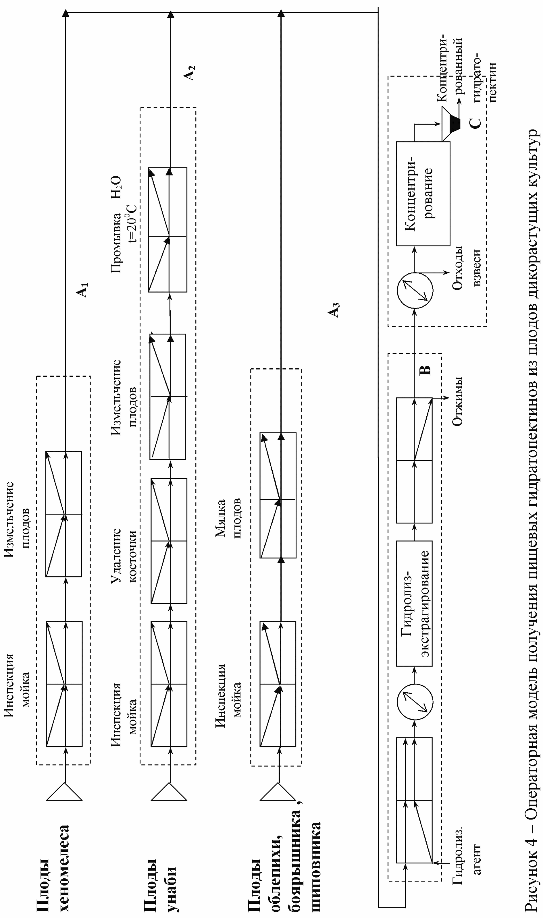
Рисунок 5 – Влияние дозировки гидратопектинов из плодов дикорастущих культур на качество клейковины
Результаты исследований показали укрепляющее действие гидратопектинов на свойства клейковины, что, вероятно, можно объяснить электростатическим взаимодействием между белками клейковины и пектиновыми веществами с образованием белково-полисахаридных комплексов сложного состава, а также, возможно, частичной инактивацией пектиновыми веществами протеолитических ферментов.
Так как известны данные о положительном влиянии сухого товарного пектина на газообразующую способность муки (ГОС), представляло интерес изучение влияния гидратопектинов на этот показатель (рисунок 6).
При увеличении дозировки пектинового экстракта до 10% ГОС муки увеличивается относительно контроля во всех вариантах опыта, а дальнейшее увеличение дозировки приводит к снижению показателя. Однако следует отметить, что этот показатель во всех случаях выше, чем у контроля.
Влияние пектиновых экстрактов на газообразующую способность муки можно объяснить тем, что в тесте происходит частичная дезагрегация пектина под действием пектолитических ферментов, таких как пектинэстераза и полигалактуроназа, с образованием моносахаридов, сбраживаемых дрожжевыми клетками. С увеличением дозировки гидратопектинов более 10 % происходит повышение кислотности, что приводит к угнетению жизнедеятельности дрожжевых клеток.
Рисунок 6 – Влияние дозировки гидратопектинов из плодов дикорастущих культур на ГОС муки
Полученные экспериментальные данные по «силе» и газообразующей способности муки позволили принять технологическое решение о целесообразности использования гидратопектинов в дозировке 10-15 % к массе муки.
2.2.3 Разработка технологии хлебобулочных изделий с использованием гидратопектинов. При разработке технологических решений по использованию гидратопектинов из плодов дикорастущих культур в производстве хлеба выбран оптимальный способ приготовления теста, при котором хлеб отличался наилучшими показателями качества. В процессе отработки технологии были использованы опарный и безопарный способы тестоведения, рассматривалась возможность внесения гидратопектинов, как в опару, так и в тесто. В таблице 6 представлены качественные показатели хлеба с внесением в рецептуру 15 % от массы муки гидратопектина из плодов боярышника.
Таблица 6 – Влияние способа приготовления на качество хлеба из
пшеничной муки
Показатели качества  хлеба | Способ приготовления теста
Показатели качества  хлеба | Безопарный | Опарный 1  (внесение ПЭ в опару) | Опарный 2  (внесение ПЭ в тесто)
Удельный объем, см³/100г | 352 | 360 | 348
Формоустойчивость подового хлеба | 0,50 | 0,52 | 0,48
Пористость, % | 77 | 79 | 75
Кислотность, град | 3,0 | 3,2 | 3,1

Проведенный эксперимент позволил выявить наиболее оптимальный способ производства хлеба – опарный, с введением гидратопектинов в опару, что, вероятно, можно объяснить лучшими условиями для активной жизнедеятельности дрожжевых клеток, взаимодействием белков муки с пектиновыми веществами с образованием белково-полисахаридных комплексов, оказывающих влияние на хлебопекарные свойства муки и качество хлеба.
Качественные характеристики разработанных сортов хлеба с гидратопектинами из плодов боярышника, шиповника, облепихи представлены в таблице 7.
Таблица 7 – Показатели качества разработанных видов пшеничного хлеба
Показатели качества  хлеба | Расход сырья, кг
Показатели качества  хлеба | Хлеб  «Богатырский» | Хлеб  «Ягодка» | Хлеб  «Облепиховый»
Удельный объем, см³/100г | 352 | 340 | 323
Н:D подового хлеба | 0,50 | 0,42 | 0,39
Пористость, % | 77 | 73 | 71
Кислотность, град | 3,0 | 3,3 | 3,3
Сорбционная способность хлеба, мг Рв²⁺/г хлеба | 269,3 | 102,2 | 201,3
Сорбционная способность разработанных сортов хлеба дает основания рекомендовать эти изделия для введения в рацион питания людей, проживающих в регионах с неблагополучной экологической обстановкой.
Итоговым результатом проведенной работы стала разработка технической документации на гидратопектины: из плодов боярышника (ТУ 9196-101-0493202-07), из плодов облепихи (ТУ 9196-102-0493202-07), из плодов шиповника (ТУ 9196-103-0493202-07), а также на новые сорта хлеба: хлеб «Богатырский» (ТУ, ТИ, РЦ 9114-104-0493202-07), хлеб «Облепиховый» (ТУ, ТИ, РЦ 9114-088-0493202-07), хлеб «Ягодка» (ТУ, ТИ, РЦ 9114-080-0493202-07).
Эффективность разработанных технологий подтверждена опытно-промышленными испытаниями. Ожидаемый экономический эффект от внедрения в производство разработанных сортов хлеба составит: хлеб «Богатырский» - 957,43; хлеб «Ягодка» - 1071,44; хлеб «Облепиховый» - 871,7 рублей при реализации 1 т продукции.
ВЫВОДЫ
- Научно обоснована и экспериментально подтверждена разработанная технология производства гидратопектинов из плодов дикорастущих культур (боярышника, облепихи, шиповника, хеномелеса, унаби) и определена возможность их использования в хлебопечении.
- Наибольшее содержание пектиновых веществ в пересчете на а.с.м. наблюдается у плодов боярышника – 10,72 %, минимальное содержание наблюдается у плодов облепихи – 4,62 %.
- Выявлено, что практически у всех исследуемых видов сырья количество протопектина преобладает над содержанием растворимого пектина. Исключение составляет шиповник. Доля протопектина от суммы пектиновых веществ у изучаемых видов составляет от 40,45 до 92,50 %.
- По степени этерификации все полученные образцы пектиновых веществ дикорастущих растений относятся к группе низкоэтерифицированных пектинов (Е<40 %).
- Установлено, что пектины дикорастущих растений обладают высокой комплексообразующей способностью. Наибольшая комплексообразующая способностью у пектина, полученного из плодов боярышника (362,4 мг Pb⁺²/г), наименьшая – у пектина из плодов шиповника и хеномелеса (141,3 и 140,6 мг Pb⁺²/г).
- Полученные экспериментальные данные и проведенный математический анализ позволил выявить оптимальные параметры режима гидролиза пектиновых веществ из плодов дикорастущих культур:
- для плодов боярышника: концентрация лимонной кислоты 0,4 %, температура 90 С, продолжительность 2,5 ч, гидромодуль 1 : 5;
- для плодов шиповника: концентрация лимонной кислоты 0,5 %, температура 90 С, продолжительность 2,5 ч, гидромодуль 1 : 5.
- для плодов облепихи: концентрация лимонной кислоты 0,3 %, температура 80 С, продолжительность 2,0 ч, гидромодуль 1 : 4;
- для плодов унаби: концентрация лимонной кислоты 0,5 %, температура 80 С, продолжительность 3,0 ч, гидромодуль 1 : 4;
- для плодов хеномелеса: концентрация лимонной кислоты 0,4 %, температура 80 С, продолжительность 3,0 ч, гидромодуль 1 : 5.
7. Полученные гидратопектины имеют высокую концентрацию пектиновых веществ (0,38...0,89 %), которая зависит от содержания пектиновых веществ в исходном сырье, что подтверждается коэффициентом парной корреляции R²=0,72 – достоверным и значимым. Самый большой выход спиртоосаждаемых пектиновых веществ отмечен у пектинового экстракта из плодов боярышника – 7,59 %, самый низкий у экстракта из плодов облепихи – 4,22 % на а. с. м.
- Установлены оптимальные режимы процесса тестоприготовления на основе изучения кислотности, газообразующей способности и реологических свойств теста приготовленного с внесением гидратопектинов из плодов дикорастущих культур и установлено влияния этих факторов на качество готового хлеба.
- Установлено, что наиболее предпочтительный способ производства хлеба с гидратопектинами из плодов дикорастущих культур – опарный, с добавлением гидратопектинов в опару.
- Определена сорбционная способность разработанных сортов хлеба, которая составляет для хлеба «Богатырский» 269,3 мг Рв²⁺/г хлеба; хлеба «Ягодка» 102,2 мг Рв²⁺/г хлеба; хлеба «Облепиховый» 201,3 мг Рв²⁺/г хлеба.
- Новизна предлагаемых технологических решений подтверждена получением 5 патентов РФ на изобретения.
- Разработана технология и утверждена техническая документация на гидратопектины: из плодов боярышника (ТУ 9196-101-0493202-07), из плодов облепихи (ТУ 9196-102-0493202-07), из плодов шиповника (ТУ 9196-103-0493202-07).
- Разработана и утверждена техническая документация на новые сорта хлеба: хлеб «Богатырский» (ТУ, ТИ, РЦ 9114-104-0493202-07), хлеб «Облепиховый» (ТУ, ТИ, РЦ 9114-088-0493202-07), хлеб «Ягодка» (ТУ, ТИ, РЦ 9114-080-0493202-07).
- Разработанные технологии хлебобулочных изделий с использованием гидратопектинов прошли промышленную апробацию в условиях учебно-научно-инновационного комплекса «Технолог» КубГАУ, ОАО «Пекто Продукт», ЗАО «Северский пектиновый завод», ООО «Русь».
- Расчетный ожидаемый экономический эффект от внедрения в производство разработанных сортов хлеба составит: хлеб «Богатырский» - 957,43; хлеб «Ягодка» - 1071,44; хлеб «Облепиховый» - 871,7 рублей при реализации 1 т продукции.

Список публикаций по теме диссертации
1. Храмова Н.С. Технология производства гидратопектинов из плодов дикорастущих культур и их применение в хлебопечении / Н.С. Храмова. – Краснодар: КубГАУ, 2008. – 82 с.
2. Храмова Н.С. Экологические аспекты применения пектина в производстве хлебобулочных и макаронных изделий / Н.С. Храмова, Л.В. Донченко, Н.В. Сокол // Тез. докл. Всерос. науч. конф. молодых ученых и студентов. Т.1. Секция: «Экология и природопользование», «Биология и медицина». – Краснодар: Просвещение-Юг, 2004. – С. 146-148.
3. Храмова Н.С. Экологические аспекты применения гидратопектинов в производстве хлебобулочных изделий / Н.С. Храмова, С.Н. Силко, Н.В. Сокол // Матер. межд. практич. конф. «Актуальные проблемы качества и безопасности продовольственной и пищевой продукции». – Краснодар: КНИИХ и П, 2005. – С. 90-91.
4. Храмова Н.С. Перспективы применения гидратопектинов из дикорастущего сырья в хлебопечении / Н.С. Храмова, О.П. Гайдукова, Н.А. Сухно // Матер. 7-й регион. науч.-практич. конф. молодых ученых «Научное обеспечение агропромышленного комплекса». – Краснодар: КубГАУ, 2005. – С. 189-190.
5. Храмова Н.С. Использование богатого пектином растительного сырья в хлебопекарном производстве / Н.В. Сокол, Н.С. Храмова // Научный журнал КубГАУ (Электронный ресурс). – Краснодар: КубГАУ, 2005. - №07 (15). Режим доступа: http: // ej.kubagro.ru/2005/07/07/p07/ asp.
6. Храмова Н.С. Использование пектиновых веществ в производстве продуктов питания лечебно-профилактического назначения / Н.В. Сокол, Н.С. Храмова, О.П. Гайдукова, В.В. Гирина, Г.С. Храмов // Научный журнал КубГАУ (Электронный ресурс). – Краснодар: КубГАУ, 2006. Режим доступа: http: // ej.kubagro.ru/2006/07/08/p08/ asp.
7. Храмова Н.С. Технологическая оценка дикорастущего сырья как источника пектиновых веществ / Н.С. Храмова, Н.А. Сухно Н.А., О.П. Гайдукова // Матер. 8-й регион. науч.-практич. конф. молодых ученых «Научное обеспечение агропромышленного комплекса». – Краснодар: КубГАУ, 2006. – С. 231-232.
8. Храмова Н.С. Использование гидратопектинов из дикорастущего сырья в хлебопечении / Л.В. Донченко, Н.В. Сокол, Н.С. Храмова, О.П. Гайдукова // Хлебопечение России. – 2007. – № 1–С. 14-16.
9. Храмова Н.С. Влияние гидратопектинов из дикорастущего сырья на хлебопекарные свойства муки / Н.С. Храмова, О.П. Гайдукова, Н.А. Сухно // Программа i матерiали 73-ї наукової конференцiї молодих ученых, аспiрантiв i студенiв «Науковi здобутки молодi – вирiшенню проблем харчування людства у ХХI столiттi». К.: НУХТ, 2007. – Ч. II. – С.62.
10. Храмова Н.С. Влияние гидратопектинов из дикорастущего сырья «силу» пшеничной муки / Н.С. Храмова, О.П. Гайдукова, Г.С. Храмов // Матер. науч.-практич. конф. «Качество продукции, технологий и образования». – Магнитогорск, 2007. – С. 138-139.
11. Храмова Н.С. Технологические особенности использования пектинового сырья в хлебопечении / Н.С. Храмова, О.П. Гайдукова, Н.В. Сокол // Матер. науч.-практич. конф. «Качество продукции, технологий и образования». – Магнитогорск, 2007. – С. 139-141.
12. Храмова Н.С. Пектиновые вещества плодов дикорастущего сырья и их роль в технологии хлеба / О.П. Гайдукова, Н.В. Сокол, Н.С. Храмова // Матер. межд. науч.- практич. конф. «Современные проблемы технологии производства, хранения, переработки и экспертизы качества сельскохозяйственной продукции». – Мичуринск.: Изд-во ФГОУ ВПО МичГАУ, 2007. – С. 58-61.
13. Храмова Н.С. Использование растительного сырья в производстве хлеба лечебно-профилактического назначения / О. П. Гайдукова, Н.С. Храмова, Н.В. Сокол // Сборник трудов молодых ученых первого международного экологического конгресса «Экология и безопасность жизнедеятельности промышленно-транспортных комплексов ELPIT 2007». – Тольятти: ТГУ, 2007. – С. 123-126.
14. Патент на изобретение № 2308194 Композиция для приготовления теста для хлебобулочных изделий / Л.В. Донченко, Н.В. Сокол, Н.С. Храмова, С.Н. Силко (РФ). – Заявлено № 2006100217 от 10.01.2006 г.
15. Патент на изобретение № 2316964 Композиция для приготовления теста для хлебобулочных изделий / Л.В. Донченко, Н.В. Сокол, Н.С. Храмова, В.В. Гирина (РФ). – Заявлено № 2006107311 от 09.03.2006 г.
16. Патент на изобретение № 2316965 Композиция для приготовления теста для хлебобулочных изделий / Л.В. Донченко, Н.В. Сокол, Н.С. Храмова, Г.С. Храмов (РФ). – Заявлено № 2006110882 от 04.04.2006 г.
17. Патент на изобретение № 2319382 Композиция для приготовления теста для хлебобулочных изделий / Л.В. Донченко, Н.В. Сокол, Н.С. Храмова, О.П. Гайдукова (РФ). – Заявлено № 2006124664 от 10.07.2006 г.
18. Патент на изобретение № 2333648 Композиция для приготовления теста для хлебобулочных изделий / Л.В. Донченко, Н.В. Сокол, Н.С. Храмова, Л.Г. Влащик (РФ). – Заявлено № 2007111596 от 29.03.2007 г.

Подписано в печать 24.11.08. Печать трафаретная.
Формат 60x84 1/16. Усл. печ. л. 1,36. Тираж 100 экз. Заказ № 99.
ООО «Издательский Дом-ЮГ»
350072, г. Краснодар, ул. Московская 2, корп. «В», оф. В-120
тел. 8-918-41-50-571

